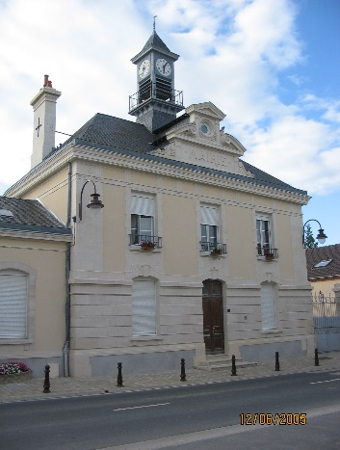
DEPARTEMENT DE LA MARNE
MAIRIE D’ECUEIL
13, grande rue
51500 ECUEIL
tél-fax: 03.26.49.74.00
mairie.ecueil@wanadoo.fr
site internet : ecueil.com

Conseil municipal du 27 octobre 2015

Absents excusés : Louis et Arnaud.

1- DIA
Le conseil ne préempte pas la parcelle, section AD n°244, lieudit « le village ».

2- MISES EN LUMIERES
Présentation de devis pour l’illumination du gué, de la façade de la mairie et du clocher.
Le devis de +electriq pour l’illumination du gué est retenu pour un montant de 1 016.56 € HT.
Une demande de subvention, dans le cadre de la DETR, sera demandée pour l’illumination de la façade de la mairie et du clocher.

3- MONTEE DE L’EGLISE
Devis établi par l’entreprise SOLOTRA pour la pose de dalles le long de la route de l’église : 15.700 € HT.

4- PROJET DE SCHEMA DEPARTEMENTAL DE COOPERATION INTERCOMMUNALE
Présentation du projet élaboré par M. le Préfet. Les conseils municipaux doivent délibérer pour le 11 décembre 2015, M. le Préfet doit arrêter le schéma avant le 31 mars 2016.

5- LOGEMENT
Le logement T2, rue des Aillys se libère à compter du 1er décembre. Faire une publicité dans le village pour les éventuelles personnes intéressées.

Questions diverses
. Cérémonie du 11 novembre,
. Commande de 7O sapins et de 2 grands,
. Soirée Père Noël le 22 décembre.

